|  |  |  |
| --- | --- | --- |
| **lisa** | | SINAIS E SISTEMAS Prof. Alexandre Zaghetto |
|  |  | |

**Trabalho I - Circuito RC Passa-altas**

Os circuitos elétricos são amplamente utilizados para implementar operações de filtragem de tempo contínuo. Um dos exemplo mais simples é o circuito RC de primeira ordem, mostrado na Figura 1, em que a tensão da fonte vs(t) é a entrada do sistema. Esse circuito pode ser utilizado para realizar uma operação de filtragem passa-baixas ou passa-altas, dependendo do que tomarmos como sinal de saída. Aqui, vamos considerar como saída a tensão sobre o resistor, vR(t).

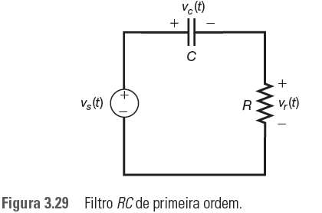

Figura 1 - Circuito RC de primeira ordem

1) Determine a equação diferencial que relaciona a tensão de entrada com a tensão de saída do circuito.

2) Determine a resposta em freqüência H(jw) do circuito.

3) Em termos de tensão, a freqüência de corte é definida como aquela em que a tensão de saída é reduzida a $1/\sqrt{2}$. Deduza a equação para a frequencia de corte em Hertz.

4) Determine valores para R e C de forma que a freqüência de corte esteja em 8kHz. Pesquise valores comerciais para R e C de forma que o circuito possa ser de fato montado.

5) Plote o gráfico (módulo e fase) de H(jw) (w em rad/s)e verifique se a freqüência de corte está conforme projetada.

6) Simule o circuito no partsim (http://www.partsim.com/simulator) e capture telas a serem incluídas no relatório que mostrem seu o comportamento em freqüência. Verifique se a freqüência de corte está conforme projetada. Realize a AC *Analysis* e a Transient *Analysis*.

Gere um PDF contendo todo o material produzido nesse laboratório, incluindo códigos fontes.